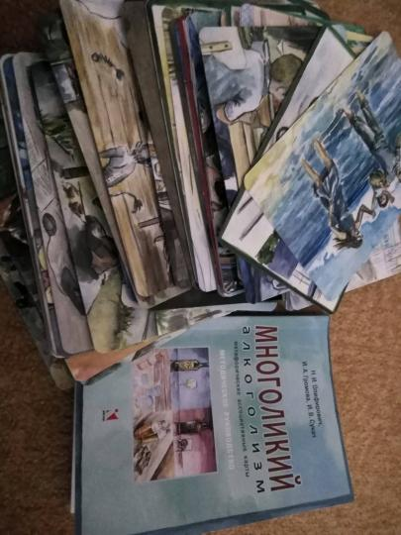

Многоликий алкоголизм: метафорические ассоциативные карты. Методическое руководство
Олифирович, Громова, Сукач:
Многоликий алкоголизм: метафорические ассоциативные карты.
Алкоголизм — тяжелая болезнь, которая требует серьезного лечения. Несмотря на огромное количество специалистов, реабилитационных программ, методов и методик работы, число зависимых во всем мире продолжает расти. В проблему вовлечены не только сами зависимые, но и члены их семей, работодатели, коллеги.
Колода метафорических ассоциативных карт «Многоликий алкоголизм» предназначена для работы с выздоравливающими аддиктами, членами их семей, а также всеми, в чьей семейной системе присутствовала алкогольная зависимость. Колода хорошо комбинируется с другими картами издательства «Речь». В руководстве предлагаются конкретные методики и техники их использования в индивидуальной, парной и групповой работе. Рекомендуется для психопрофилактической работы в старших классах школы, в колледжах и вузах, в частной практике. Может использоваться в групповой, семейной и индивидуальной терапии.
В наборе: методическое руководство, 50 карт.

